Муниципальное общеобразовательное учреждение
средней общеобразовательной школы с. Кобылкино
Каменского района

Классный час в 8 классе
"День народного единства"

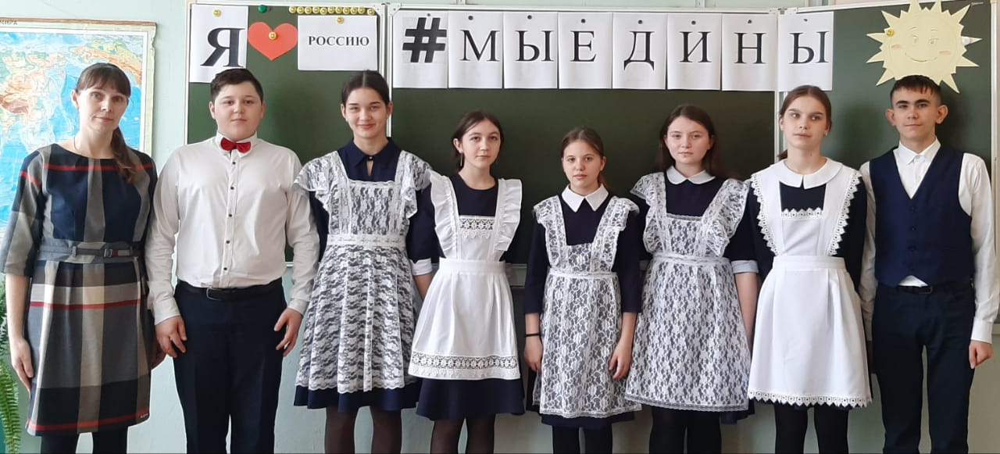

Классный руководитель:
Ширяева Дания Фаритовна

Цели:
- Создать у учащихся представление о значимости Дня народного единства для истории нашего государства.
- Подвести учащихся к выводу о том, что день народного единства призван осуществить связь времён, увидеть историю Родины как единое целое.
- Максимально использовать материал урока для привития уважения к историческому прошлому своей Родины и ко всем, кто стремился к благу России.
- Побудить обучающихся стать добрее и более внимательными друг к другу
Вступительное слово учителя (зачитываю эпиграф.)
Люблю тебя, моя Россия,
За ясный свет твоих очей,
За ум, за подвиги святые,
За голос звонкий, как ручей.
Но я пою и славлю ныне
Не твой ромашковый покой,
Я славлю Русь как героиню,
Как землю гордости людской.

Любовь к своему Отечеству является одной из основных российских ценностей.
На примере жизни великих соотечественников, внесших значительный вклад в историю России, заслуживших признание современников и потомков, мы учимся быть настоящими патриотами своей страны.
4 ноября наша страна отмечала замечательный праздник.
Вопрос: Как называется этот праздник? (День народного единства.)
Вопрос: Скажите, а что такое единство? Зачем оно нужно? В каких условиях оно возникает?
Ответы детей
Именно этому празднику мы посвящаем свой классный час.

День народного единства появился в нашем календаре 16 декабря 2004 года по решению правительства РФ. А 4 ноября 2005 года мы впервые отметили этот праздник.
Вопрос: Знаете ли вы с какими событиями связан этот праздник?
Ответ: с событиями Смутного времени, с освобождением Москвы от польских интервентов в 1612 году.
Именно в этот день, 4 ноября 1612 г., народным ополчением под руководством князя Дмитрия Пожарского и посадского старосты Кузьмы Минина Москва была освобождена от польских захватчиков, Россия была спасена от порабощения. Россияне долго помнили этот день – с 1649 по 1918 год он являлся государственным праздником. И вот, спустя многие годы, он вновь стал общенациональным днём памяти этого исторического события.
Давайте обратимся к истории и вспомним, что такое Смута.
Смута – период в российской истории, связанный с тем, что прервалась правящая царская династия Рюриковичей, появились лже-цари, также с обострением социально-экономической ситуации в стране, осложнённой вторжением поляков и шведов, их попытками возвести на российский престол своих кандидатов.
Но поднялся народ русский на защиту Отечества. Было создано народное ополчение. И возглавили его Кузьма Минин да Дмитрий Пожарский.
Выступление учащихся
1. Летом 1609 г. Польский король Сигизмунд III пошел войной на Русь. Он осадил Смоленск, но защитники города около двух лет сдерживали неприятельскую армию. Часть её под командованием гетмана Жолкевского продолжала путь на Москву и 17 августа 1610 г. подошла к её стенам.
В русской столице в то время верховная власть находилась в руках кучки бояр. За спиной народных масс бояре сговорились с интервентами о передаче московского престола польскому королевичу Владиславу. Под покровом ночи 8 тысяч вражеских солдат тайно заняли Кремль.
2.Войска польской шляхты хозяйничали на русской земле. Не отставали от них и шведские интервенты. Они захватили Новгород и ближние к нему города и сёла. Английские дельцы готовились отторгнуть северную часть России. Дым пожарищ стлался по русской земле, заброшенные поля заросли сорняком. Спасаясь от насилия, крестьяне бежали в леса. Под угрозой находилось само существование независимой России
1. Но зрели уже силы народные. Собирали свои ополчения Рязань, Суздаль, Кострома, Нижний Новгород и другие русские города. Народная рать двинулась на освобождение Москвы.
Узнав об этом, москвичи воспрянули духом. 19 марта 1611 года в городе вспыхнуло восстание. Два дня шли кровопролитные бои. В самых опасных местах сражались ратники зарайского воеводы Дмитрия Пожарского.
2.Укрывшись в каменном Кремле, враги подожгли Москву. Деревянный город запылал, как гигантский костёр. Восстание было потоплено в огне, крови и слезах. Слишком поздно подошли к Москве ополченцы, не поспели. Горестно взирал на пепелище нижегородский посадский человек Кузьма Минин.
1. Четыре месяца ополчение безуспешно осаждало Москву. Оно оказалось бессильным против интервентов, потому что не было в нем ни согласия, ни единого руководства. Вскоре после возвращения в Нижний Кузьма Минин был избран посадским старостой. Земляки уважали его за недюжинный ум, прямодушие и патриотизм.
2.1 октября 1611 года на базарной площади по призыву старосты Минина собрались тысячи нижегородцев и жителей окрестных сел. Он зовёт их в новое ополчение: «Встанем же единомысленно всем миром и навалимся громадой на врагов!» Увлечённые его речью, люди жертвуют на общее дело деньги, кольца, серьги, дорогие меха, оружие и одежду. Здесь же, на площади, избрали воеводой ополчения князя Дмитрия Пожарского. Помощником его стал «выборный от всей земли человек» - Кузьма Минин. Минин и Пожарский обратились с грамотами ко всем городам русским. Они призывали объединиться в борьбе за освобождение родной земли от чужеземцев.
1.Под знамена ополчения шли тысячи крестьян и посадских людей, дворяне, казаки, дети боярские. Дружно откликнулись на призыв и поволжские народы.
Ополчение выступило из Нижнего Новгорода в конце февраля 1612 года. По дороге в него вливались новые отряды. В Ярославле задержались почти на четыре месяца, чтобы накопить силы. Отсюда Минин и Пожарский продолжали звать русских на борьбу, отсюда ходили освобождать от захватчиков русские города и села.
2.Чтобы остановить на время шведскую интервенцию, Пожарский начал затяжные переговоры со шведами. Ему удалось восстановить против Польши не только Швецию, но и германского императора.
На помощь засевшим в Кремле отрядам Сигизмунд III послал двенадцатитысячное войско во главе с прославленным полководцем гетманом Ходкевичем. Медлить дольше было опасно. Ополчение выступило в поход и подошло к Москве раньше неприятеля. В жестоком бою 24 августа была разгромлена отборная армия польского короля.
Осажденные в Кремле отряды врага долго тянули с переговорами и только 26 октября подписали капитуляцию.
- 1 ноября 1612 года народное ополчение торжественно, под звон колоколов, вступило в кремль. Впереди на конях ехали вдохновители и организаторы ополчения Минин и Пожарский, за ними шли отряды бойцов с развевающимися знамёнами. Ликующие толпы приветствовали победителей. Наш народ спас свою родину, спас веру и государственность.
Ополчение Минина и Пожарского единственный пример в русской истории, когда судьбу страны и государства решил сам народ, без участия власти как таковой. Это испытание помогло России осознать свое национальное единство и оценить те силы, которыми она располагала, чтобы защитить его.
«Единство навсегда».
Ушли в историю года,
Цари менялись и народы,
Но время смутное, невзгоды
Русь не забудет никогда!
Победой вписана строка,
И славит стих былых героев,
Поверг народ врагов-изгоев,
Обрел свободу на века!
И поднималась Русь с колен
В руках с иконой перед битвой,
Благословленная молитвой
Под звон грядущих перемен.
Деревни, села, города
С поклоном русскому народу
Сегодня празднуют свободу
И День единства навсегда!
Вопрос: Скажите, ребята, а знаете ли вы, как россияне отблагодарили героев ополчения?
Ответ: в Москве на Красной площади перед собором Василия Блаженного в 1818 году был установлен памятник Минину и Пожарскому. Скульптор И.Мартос.
О памятнике подробнее нам расскажут обучающиеся класса
1.Памятник Минину и Пожарскому - самый первый в Москве! Однако, изначально его планировали установить в Нижнем Новгороде - в городе, где было собрано ополчение, "на том самом месте, где Минин представил народу все имущество своё и воспламенил тем соревнование своих сограждан", а установку приурочить к 200-летию памятных событий.
2.Сбор средств начали в 1803 году, а работу поручили Ивану Мартосу, который в 1808 году выиграл конкурс лучший проект памятника. Начавшаяся Отечественная война 1812 года повлияла на многие сферы жизни и значительно замедлила ход работы). Интерес к созданию памятника был и так велик, но после Отечественной войны, на волне подъема патриотизма, он вырос еще больше! Итак, в 1815 году Мартос завершил большую модель и выставил работу для публичного обозрения.
1.Скульптор изобразил момент, когда Кузьма Минин, указывая рукой на Москву, вручает князю Пожарскому старинный меч и призывает его встать во главе русского войска. Опираясь на щит, раненый воевода приподнимается со своего ложа, что символизирует пробуждение народного самосознания в трудный для Отечества час. Установить памятник решили в Москве, на Красной площади.
Памятник был отлит в Санкт-Петербурге. Он отправился в Москву водным путём и специально был завезен в Нижний Новгород в знак уважения и благодарности нижегородцам за проявленный героизм в Смутное время и за участие в создании памятника.
2. И вот в 1818 году состоялось торжественное открытие памятника, установленного в середине Красной площади, напротив входа в Верхние торговые ряды. Празднование сопровождалось парадом. На постаменте памятника нанесена надпись: "Князю Пожарскому и гражданину Минину благодарная Россия. 1818 год". В 1930 году было решено переместить скульптуру так, чтобы она не мешала проведению парадов. С этого времени по настоящий день памятник Минину и Пожарскому находится у Собора Василия Блаженного.
1.Интересно, что на памятнике есть и изображение автора монумента. Постамент памятника с двух сторон украшен бронзовыми рельефами. На одном из них - стилизованное изображение народного ополчения, изгоняющего поляков из Москвы, на другом - нижегородцы, приносящие пожертвования для организации ополчения. На последнем барельефе крайняя фигура слева (мужчина, отправляющий в народное ополчение своих сынов) - Мартос с сыновьями.
Учитель: Итак, мы с вами совершили небольшую экскурсию в прошлое, познакомились с историей праздника – Дня народного единства. Давайте посмотрим, насколько Вы были внимательны. Проведем небольшую викторину.
Викторина
Вопрос: К чему призывает нас этот праздник?
Праздник призван напомнить о том, что мы россияне– единый народ с общей исторической судьбой и общим будущим.
Вопрос: В чем состоит суть дня народного единства?
День народного единства, проникнутый идеями национального согласия, сплочения общества, упрочнения российской государственности, взаимопонимания, милосердия, заботы о людях. День народного единства является свидетельством единения людей, служения обществу.
Вопрос: Для чего нам нужно единство?
Для того, чтобы строить Россию вместе. Когда у нас будет доверие друг к другу, когда наша дружба будет крепка, мы сможем защитить нашу Родину от любой опасности.
Сейчас Россия переживает очень сложные времена. Но страна, пережившая столько войн, справится и с этими трудностями. Главное, чтобы народ был вместе. А ещё нужно любить свою Родину так, как любили её герои земли русской. Нужно помнить, что культура России – многогранна и безгранична, а традиции нашего народа имеют многовековую историю.
Учитель: А сейчас давайте поздравим друг друга с этим замечательным праздником – Днем народного единства. Пожелаем всем мира, счастья, доброты!

